**Лабораторная работа №4 “Вывод символов”.**

Вывод имени и фамилии на русском языке:

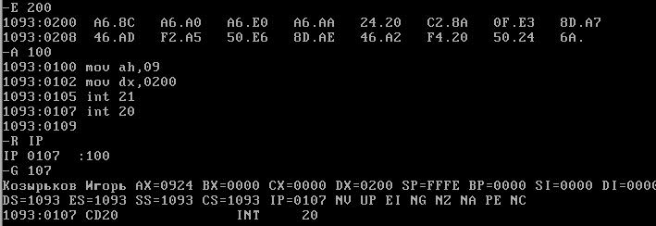

Запись программы:

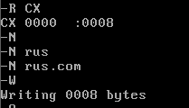

Вывод имени и фамилии на английском языке:

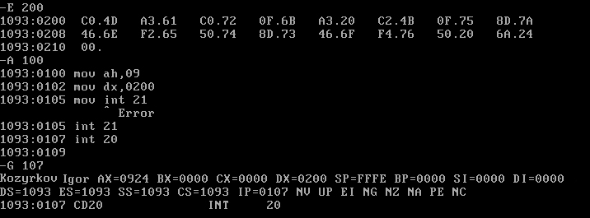

Запись программы:

